# **Новосибирская государственная архитектурно**

# **-художественная академия**

# **Кафедра ФВиО**

# Реферат

# Основные принципы и способы защиты населения от опасностей, возникающих при ведении военных действий, вследствие этих действий, а также при ЧС

**Выполнила: Самойлова В.А.**

Студентка 413 группы

Проверил: Волков Ю.Л.

Старший преподаватель

Новосибирск 2010

# ****Содержание****

**Введение**

**Классификация чрезвычайных ситуаций**

**Защита населения путём эвакуации**

Организация радиационной и химической защиты населения

Организация медико-биологической защиты населения

Инженерная защита населения

Оповещение населения при чрезвычайной ситуации

Заключение

# ****Введение****

На современном этапе основной целью государственной политики в области защиты населения и территорий от чрезвычайных ситуаций является обеспечение гарантированного уровня безопасности личности, общества и государства в пределах научно-обоснованных критериев приемлемого риска.

В случае возникновения чрезвычайной ситуации могут производиться следующие мероприятия:

— оповещение населения об опасности, его информировании о порядке действий в сложившихся чрезвычайных условиях;

— эвакуацию и рассредоточение;

— инженерную защиту населения и территорий;

— радиационную и химическую защиту;

— медицинскую защиту;

— обеспечение пожарной безопасности;

— подготовку населения в области ГО и защиты от ЧС и другие.

Притом, для непосредственной защиты пострадавших от поражающих факторов аварий, катастроф и стихийных бедствий проводятся аварийно-спасательные и другие неотложные работы в зоне ЧС. Мероприятия по подготовке к защите проводятся заблаговременно с учетом возможных опасностей и угроз. Они планируются и осуществляются дифференцированно, с учетом особенностей расселения людей, природно-климатических и других местных условий.

В данной работе будет подробно рассмотрен способ защиты населения путём эвакуации. Кроме того мы изучим организацию радиационной, химической и медико-биологической (РХБЗ) защиты населения и инженерную защиту населения и персонала организаций..

Меры по защите населения от чрезвычайных ситуаций осуществляются силами и средствами предприятий, учреждений, организаций, органов местного самоуправления, органов исполнительной власти субъектов Российской Федерации, на территории которых возможна или сложилась чрезвычайная ситуация.

Также, одним из главных мероприятий по защите населения от чрезвычайных ситуаций природного и техногенного характера является его своевременное оповещение и информирование о возникновении или угрозе возникновения какой-либо опасности. Процесс оповещения включает доведение в сжатые сроки до органов управления, должностных лиц и сил единой государственной системы предупреждения и ликвидации чрезвычайной ситуации, а также населения на соответствующей территории (субъект

Российской Федерации, город, населенный пункт, район) заранее установленных сигналов, распоряжений и информации органов исполнительной власти субъектов Российской Федерации и органов местного самоуправления относительно возникающих угроз и порядка поведения в создавшихся условиях. Об этом будет рассказано в отдельной главе.

Чрезвычайные ситуации и их классификация

Чрезвычайная ситуация - это обстановка на определенной территории, сложившаяся в результате аварии, опасного природного явления, катастрофы, стихийного или иного бедствия, которая может повлечь за собой человеческие жертвы, ущерб здоровью людей или природной среде, значительные материальные потери и нарушение условий жизнедеятельности людей. На рисунке представлены типы и виды чрезвычайных событий, обуславливающих возникновение чрезвычайных ситуаций .

Типы и виды чрезвычайных событий, обуславливающих возникновение чрезвычайных ситуаций

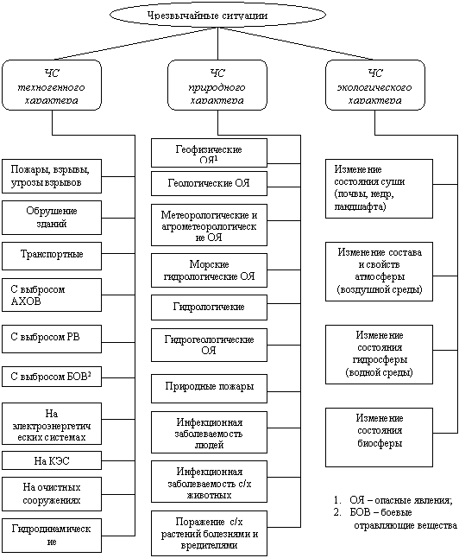

Таким образом, результатом чрезвычайных ситуаций является наносимый ими вред, урон. Этот вред выражается через последствия природного и техногенного бедствия, под которыми понимается результат воздействия поражающих и других факторов, сопровождающих бедствие, на человека, объекты экономики, социальную сферу, окружающую природную среду, а также изменения обстановки, произошедшие вследствие этого.

Чрезвычайные ситуации природного, техногенного и экологического характера классифицируются по различным признакам, описывающим эти явления со всевозможных характерных сторон их природы и свойств.

Поражающие воздействия, оказываемые при чрезвычайных ситуациях, могут иметь различный характер: механический, тепловой, химический, радиационный, электромагнитный, акустический, биологический, информационный.

При механическом воздействии в результате действия кинетической энергии возникают разрушения или повреждения биологических организмов, материальных объектов, природных ландшафтов. Это наиболее распространенный вид воздействия при природных и техногенных бедствиях. Примерами поражающих факторов механического характера могут быть воздушная и гидродинамическая ударные волны и потоки, сейсмические толчки, воздействие масс породы и снега, падающих конструкций, разлетающихся осколков и т.п.

При тепловом воздействии происходят воспламенение, сгорание, обугливание, ожоги, удушение продуктами сгорания. Основные поражающие факторы здесь - пламя, высокие температуры и отравляющее действие продуктов сгорания.

Следствиями радиационного воздействия являются ионизация клеточных структур организмов, лучевая болезнь, другие, в том числе генетические изменения в живых тканях, изменения в материалах, радиоактивное загрязнение различных объектов и природной среды. Основной поражающий фактор при радиационном воздействии ионизирующее излучение.

Химическое воздействие вызывает отравление и ожоги организмов, заражение суши, воды и воздуха, различных материальных объектов, в т.ч. продуктов питания, сельскохозяйственного сырья и фуража, а также долговременные нарушения в органах и системах организмов. Основным поражающим фактором при этом является отравляющее действие аварийно химически опасных веществ.

При электромагнитном воздействии происходят структурные изменения в живых тканях, искусственных и природных материалах, в том числе разрушение (повреждение) клеток организмов, ожоги тел, изменение свойств материалов, воспламенение, обугливание, оплавление, испарение их поверхности. Поражающими факторами при этом являются сильные электромагнитные поля или мощный электромагнитный импульс. Для этого вида воздействия характерны вывод из строя электрических, электронных, оптических систем и оборудования. Возможно также влияние на здоровье, психику и репродуктивную функцию человека.

Акустическое воздействие, как правило, возникает при взрывах и сильном шуме (грохоте), сопровождающем некоторые стихийные бедствия. Оно в основном оказывает психологическое угнетающее и деморализующее влияние на человека. Механическое акустическое воздействие на объекты возможно лишь при больших интенсивностях звука, особенно низкой частоты.

Биологическое воздействие возникает вследствие распространения природных инфекций, несанкционированной утечки или преднамеренного распыления болезнетворных микроорганизмов, токсинов и других биологически опасных веществ. Оно заключается в заражении организмов, местности, растительности, воды, продуктов питания, сельскохозяйственного сырья, фуража болезнетворными организмами и веществами, возникновении инфекционной заболеваемости людей, животных и растений, в т.ч. в форме эпидемий, эпизоотий, эпифитотий. Сюда же может быть отнесено воздействие на сельскохозяйственные растения массово распространившихся сельскохозяйственных вредителей.

нформационное воздействие имеет своим источником материалы средств массовой информации, пропаганду, агитацию, рекламу, впечатления от происходящих негативных событий, в том числе страданий людей. В результате возникает стимулирующее или подавляющее воздействие на психо-эмоциональную сферу человека. Информационное воздействие может оказать мобилизующее или деморализующее влияние, породить стрессы, страх, панику.

Одной из основных характеристик любой возникающей чрезвычайной ситуации природного и техногенного характера является ее масштаб, который характеризуется, прежде всего, размерами зоны чрезвычайной ситуации. Как правило, при определении масштаба учитывается также тяжесть последствий, главными составными частями которых являются потери и ущерб.

Таблица 1. Классификация чрезвычайных ситуаций природного и техногенного характера

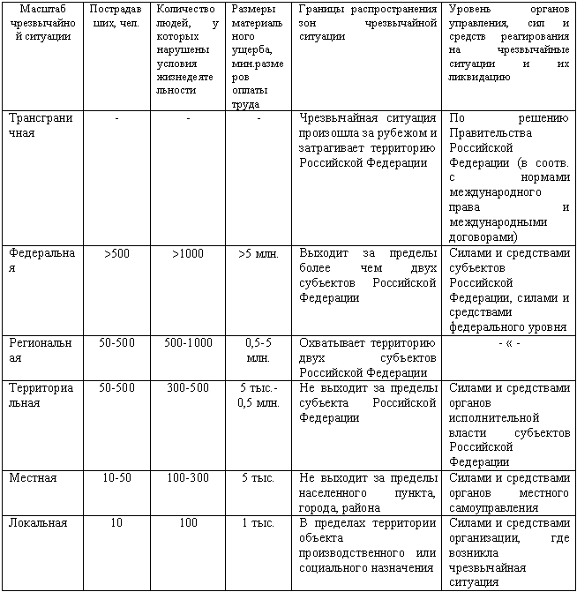

# Защита населения путём эвакуации

Одним из основных способов защиты населения от чрезвычайных ситуаций является эвакуация.

Эвакуация населения - один из способов защиты населения от оружия массового поражения, а также в чрезвычайных ситуациях мирного времени.

Рассредоточение и эвакуация широко применялись при ведении войн в прошлом, в частности во вторую мировую войну, в том числе и в Великую Отечественную войну. Однако эвакуационные мероприятия, осуществлявшиеся в прошлом, принципиально отличаются от эвакуационных мероприятий в современных условиях. Во время Великой Отечественной Войны, например, население эвакуировалось в отдаленные районы в противоположном направлении от противника, современная эвакуация предусматривает вывод и вывоз населения в безопасные зоны во всех направлениях от городов.

Суть эвакуационных мероприятий заключается в массовом переселении людей из населенных пунктов и районов возможного воздействия вероятного противника в загородную зону, где вероятность поражения значительно снижается.

В условиях неполной обеспеченности защитными сооружениями рабочих, служащих и остального населения городов, отнесенных к группам по гражданской обороне, и других населенных пунктов являющихся вероятными объектами поражения потенциального противника, проведение эвакуационных мероприятий является основным (необходимым) способом его защиты от современных средств поражения.

Эвакуация населения - комплекс мероприятий по организованному вывозу или выводу с территории городов и иных населенных пунктов, отнесенных к группам по гражданской обороне, гражданского персонала организаций, переносящих свою деятельность в загородную зону или прекращающих ее в военное время, нетрудоспособного и незанятого в производстве населения, а также населения, проживающего в зонах возможного катастрофического затопления.

Виды эвакуации могут классифицироваться по разным признакам:

-по видам опасности: эвакуация из зон возможного и реального химического, радиоактивного, биологического заражения (загрязнения), возможных сильных разрушений, катастрофического затопления и др.;

-по способам эвакуации: различными видами транспорта, пешим, комбинированным способом;

-по удаленности: локальная (в пределах города, населенного пункта, района);местная (в границах субъекта Российской Федерации, муниципального образования); региональная (в границах федерального округа); государственная(в пределах Российской Федерации);

-по длительности проведения: временная (с возвращением на постоянное местожительство в течение нескольких суток); среднесрочная – до 1 месяца; продолжительная – более месяца.

-по времени начала проведения: упреждающая (заблаговременная) и экстренная(безотлагательная).

Упреждающая (заблаговременная) эвакуация населения из зон возможных чрезвычайных ситуаций проводится при получении достоверных данных о высокой вероятности возникновения запроектной аварии на потенциально опасных объектах или стихийного бедствия с катастрофическими последствиями (наводнение, оползень, сель и др.). Основанием для проведения данной меры защиты является краткосрочный прогноз возникновения запроектной аварии или стихийного бедствия на период от нескольких десятков минут до нескольких суток

В случае возникновения чрезвычайной ситуации с опасными поражающими воздействиями проводится экстренная (безотлагательная) эвакуация населения. Вывоз (вывод) населения из зоны чрезвычайной ситуации может осуществляться при малом времени упреждения и в условиях воздействия на людей поражающих факторов чрезвычайной ситуации

Экстренная (безотлагательная) эвакуация населения может также проводиться в случае нарушения нормального жизнеобеспечения населения, при котором возникает угроза жизни и здоровью людей. Критерием для принятия решения на проведение эвакуации в данном случае является превышение времени восстановления систем, обеспечивающих удовлетворение жизненно важных потребностей человека, над временем, которое он может прожить без удовлетворения этих потребностей. При условии организации первоочередного жизнеобеспечения сроки проведения эвакуации определяются транспортными возможностями.

В зависимости от охвата эвакуационными мероприятиями населения, оказавшегося в зоне чрезвычайной ситуации, выделяют следующие варианты их проведения: общая эвакуация и частичная эвакуация. Общая эвакуация предполагает вывоз (вывод) всех категорий населения из зоны чрезвычайной ситуации. Частичная эвакуация осуществляется при необходимости вывода из зоны чрезвычайной ситуации нетрудоспособного населения, детей дошкольного возраста, учащихся школ, лицеев, колледжей и т.п. Выбор указанных вариантов проведения эвакуации определяется в зависимости от масштабов распространения и характера опасности, достоверности прогноза ее реализации, а также перспектив хозяйственного использования производственных объектов, размещенных в зоне действия поражающих воздействий. Основанием для принятия решения на проведение эвакуации является наличие угрозы жизни и здоровью людей, оцениваемой по заранее установленным для каждого вида опасностям критериям.

Способы эвакуации и сроки ее проведения зависят от масштабов чрезвычайной ситуации, численности оставшегося в опасной зоне населения, наличия транспорта и других местных условий. В безопасных районах эвакуированное население находится до особого распоряжения, в зависимости от обстановки.

. Весь фонд жилых, общественных и административных зданий в районах эвакуации независимо от форм собственности и ведомственной подчиненности (в том числе в отапливаемых домах, дачных кооперативов и садоводческих товариществ), передаются в распоряжение руководителей местных органов исполнительной власти. Горожане в них размещаются на основании ордеров, выдаваемых указанными органами.

Эвакомероприятия осуществляются по решению соответствующего руководителя ГО с последующим докладом вышестоящему руководству.

Он отвечает за планирование, обеспечением всем необходимым, организацию проведения эвакуации населения и его размещение в загородной зоне. Непосредственно обеспечением этих мероприятий занимаются службы ГО, министерства (ведомства), объекты экономики независимо от форм собственности во взаимодействии с органами исполнительной власти и местного самоуправления.

Планирование эвакуации и ее обеспечение осуществляются исходя из принципа необходимой достаточности и максимально возможного использования имеющихся сил и средств. Если собственных сил недостает, ГО по согласованию с вышестоящими органами исполнительной власти задействуются в установленном порядке дополнительные силы

Рассредоточение и эвакуация людей планируются и проводятся по производственно-территориальному принципу, т.е. по объектам экономики и по месту жительства (через жилищно-эксплуатационные органы).

Предусматриваются следующие способы эвакуации:

1. Пешим порядком (главный)
2. Всеми видами имеющегося транспорта
3. Комбинированным способом

Количество вывозимого населения определяется эвакокомиссиями в зависимости от наличия транспорта и дорожной сети, ее пропускной способности, других условий. В первую очередь выводятся медицинские учреждения, лица, которые не могут преодолеть пешим ходом дальние расстояния (беременные женщины, женщины с детьми до 14 лет, больные, находящиеся на лабораторном лечении, мужчины старше 65 и женщины старше 60 лет), а также рабочие и служащие свободных смен предприятий, продолжающих свою деятельность в чрезвычайных ситуациях. Все остальные выводятся пешком.

# Организация радиационной и химической защиты населения

**Радиационная и химическая защита населения включает в себя:**

- организацию непрерывного контроля, выявление и оценку радиационной и химической обстановки в районах размещения радиационно и химически опасных объектов;

- заблаговременное накопление, поддержание в готовности и использование при необходимости средств индивидуальной защиты, приборов радиационной и химической разведки и контроля;

- создание, производство и применение унифицированных средств защиты, приборов и комплектов радиационной и химической разведки и дозиметрического контроля;

- приобретение населением в установленном порядке в личное пользование средств индивидуальной защиты и контроля за использованием их по назначению;

- своевременное внедрение и применение средств и методов выявления и оценки масштабов и последствий аварий на радиационно и химически опасных объектах;

- создание и использование на радиационно и химически опасных объектах систем (преимущественно автоматизированных) контроля обстановки и локальных систем оповещения;

- разработку и применение, при необходимости, режимов радиационной и химической защиты населения и функционирования объектов экономики и инфраструктуры в условиях загрязненности (зараженности) местности;

- заблаговременное приспособление объектов коммунально-бытового обслуживания и транспортных предприятий для проведения специальной обработки одежды, имущества и транспорта, проведением этой обработки в условиях аварий;

- обучение населения использованию средств индивидуальной защиты и правилам поведения на загрязненной (зараженной) территории.

**К числу основных мероприятий по защите населения от радиационного воздействия во время радиационной аварии, относятся:**

- обнаружение факта радиационной аварии и оповещение о ней;

- выявление радиационной обстановки в районе аварии;

- организация радиационного контроля;

- установление и поддержание режима радиационной безопасности;

- проведение, при необходимости, на ранней стадии аварии йодной профилактики населения, персонала аварийного объекта, участников ликвидации последствий аварии;

- обеспечение населения, персонала аварийного объекта, участников ликвидации последствий аварии средствами индивидуальной защиты и использование этих средств;

- укрытие населения, оказавшегося в зоне аварии, в убежищах и укрытиях, обеспечивающих снижение уровня внешнего облучения и защиту органов дыхания от проникновения в них радионуклидов, оказавшихся в атмосферном воздухе;

- санитарная обработка населения, персонала аварийного объекта, участников ликвидации последствий аварии;

- дезактивация аварийного объекта, объектов производственного, социального, жилого назначения, территории, сельскохозяйственных угодий, транспорта, других технических средств, средств защиты, одежды, имущества, продовольствия и воды;

- эвакуация или отселение граждан из зон, в которых уровень загрязнения превышает допустимый для проживания населения.

**Основными мероприятиями химической зашиты, осуществляемыми в случае возникновения химической аварии, являются:**

- обнаружение факта химической аварии и оповещение о ней;

- выявление химической обстановки в зоне химической аварии;

соблюдение режимов поведения на территории, зараженной АХОВ, норм и правил химической безопасности;

- обеспечение населения, персонала аварийного объекта, участников ликвидации последствий химической аварии средствами индивидуальной защиты органов дыхания и кожи, применение этих средств;

- эвакуация населения, при необходимости, из зоны аварии и зон возможного химического заражения;

- укрытие населения и персонала в убежищах, обеспечивающих защиту от АХОВ;

- оперативное применение антидотов и средств обработки кожных покровов;

- санитарная обработка населения, персонала аварийного объекта, участников ликвидации последствий аварии;

- дегазация аварийного объекта, объектов производственного, социального, жилого назначения, территории, технических средств, средств защиты, одежды и другого имущества.

Характеристика аварийно химически опасных веществ

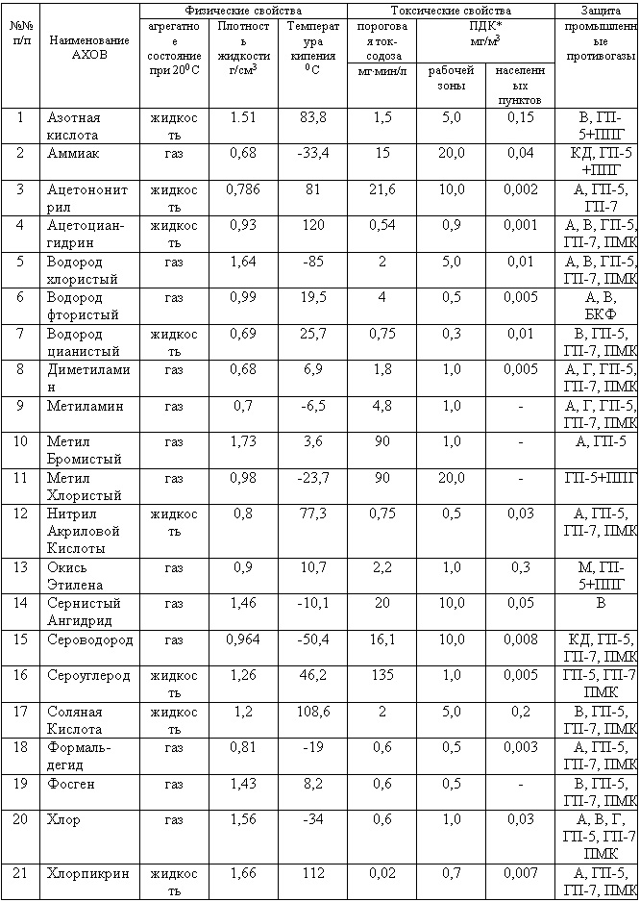

# Организация медико-биологической защиты населения

Значительную роль в общем комплексе мероприятий по защите населения от чрезвычайных ситуаций природного и техногенного характера играют мероприятия медицинской защиты.

Медико-биологическая защита включает меры по предотвращению и снижению тяжести поражения людей, своевременному оказанию помощи пострадавшим и их лечению, обеспечению эпидемического благополучия при возникновении чрезвычайных ситуаций биологического характера. Она достигается:

своевременным обнаружением угроз и возникновения эпидемий, эпизоотий, очагов заражения биологического характера;

рациональным использованием имеющихся сил и средств учреждений здравоохранения независимо от их ведомственной принадлежности;

развертыванием в угрожаемый период необходимого количества лечебных учреждений, медицинских формирований и учреждений;

созданием резерва медицинских средств защиты, медицинской техники и имущества;

проведением комплекса санитарно-гигиенических и противоэпидемических защитных мероприятий; своевременным оказанием всех видов медицинской помощи пораженным (больным); проведением профилактических медицинских мероприятий, предупреждением возникновения и распространения массовых инфекционных заболеваний, а в случае их возникновения быстрейшей их локализации и ликвидации;

контролем состояния внешней среды, зараженности продуктов питания, воды, пищевого сырья, фуража, сельскохозяйственных животных и растений;

проведением профилактической иммунизации (вакцинации) населения;

заблаговременной подготовкой медицинских формирований, обучением населения приемам и способам оказания медицинской помощи пораженным, само- и взаимопомощи и др.

В зависимости от обстановки, масштаба прогнозируемой или возникшей чрезвычайной ситуации биологического характера осуществляются следующие основные мероприятия медико-биологической защиты населения:

а) при нормальной обстановке и отсутствии прогноза чрезвычайной ситуации:

- осуществление обслуживающим персоналом и личным составом органов охраны правопорядка наблюдения и контроля за обстановкой в закрытых помещениях и на открытых пространствах, а также на прилегающих к ним территориях;

- организация и проведение обучения личного состава органов управления и охраны правопорядка, обслуживающего персонала и аварийно-спасательных служб и формирований способам защиты и действиям при возникновении чрезвычайной ситуации биологического характера;

- планирование, организация и проведение учений по предупреждению чрезвычайной ситуации, обеспечению защиты людей от опасных биологических веществ;

- разработка и осуществление организационных и инженерно-технических мероприятий по повышению устойчивости функционирования станций и поездов метрополитена, - наземного пассажирского транспорта в чрезвычайной ситуации биологического характера;

- создание, восполнение запасов и контроль годности к использованию средств индивидуальной защиты, медицинских средств экстренной профилактики (общей и специфической);

- контроль исправности и годности к работе средств очистки воздуха и вентиляции закрытых помещений, технических средств оповещения, биологической разведки и контроля;

- планирование взаимодействия между органами управления, аварийно-спасательными службами и формированиями МЧС России, МВД России, МПС России, Минкультуры России, ФСБ России, Минздрава России, Минобороны России и других министерств и ведомств;

- выбор мест размещения накопителей (обсерваторов) при эвакуации;

повышение технической безопасности объекта (оснащение помещений системой вентиляции, увеличение пропускной способности дверных проемов, скорости подъема эскалаторов и т.п.);

- снижение вероятности поражения и заражающей дозы у пассажиров, участников массовых мероприятий, обслуживающего персонала и личного состава (готовность к использованию средств индивидуальной защиты органов дыхания и кожи, медицинских средств экстренной профилактики, подготовка к действиям в этих условиях аварийно-спасательных сил и средств, готовность системы оповещения, средств неспецифической биологической разведки и контроля);

- обучение личного состава и обслуживающего персонала действиям по ликвидации очага биологического заражения.

б) при угрозе чрезвычайной ситуации:

- принятие соответствующей комиссией по чрезвычайным ситуациям непосредственного руководства функционированием подсистемы РСЧС, действующей на месте возможной чрезвычайной ситуации биологического характера, формирование, при необходимости, оперативных групп для выявления биологической обстановки и оказания помощи в организации ликвидации чрезвычайной ситуации;

- представление донесений об угрозе (прогнозе) биологической аварии в соответствии с табелем срочных донесений;

-оповещение обслуживающего персонала и личного состава органов охраны правопорядка о возможной биологической аварии;

- перевод обслуживающим персоналом и личным составом средств индивидуальной защиты органов дыхания в положение "походное";

- включение в работу технических средств биологической разведки и контроля стационарного типа и подготовка к работе носимых и передвижных приборов биологической разведки и контроля;

- приведение в соответствующую степень готовности сил и средств ликвидации чрезвычайной ситуации, уточнение планов их действий и выдвижение, при необходимости, в предполагаемый район возможной биологической аварии.

в) при аварии (заражении опасными биологическими веществами помещений и территорий):

-уточнение оперативного прогноза и постановка задач подразделениям;

оповещение населения, обслуживающего персонала и личного состава органов охраны правопорядка о биологическом заражении;

- проведение неспецифической биологической разведки и контроля с целью установления факта применения опасных биологических веществ, уточнения их токсономической группы, определения границы района биологического заражения;

- обеспечение населения средствами индивидуальной защиты и медицинскими средствами экстренной профилактики;

- эвакуация населения из районов биологического заражения в накопители (обсерваторы), если не установлен карантинный режим;

- оказание первой медицинской и доврачебной помощи пораженным в чрезвычайной ситуации;

- локализация места вылива (выброса), просыпа опасных биологических веществ;

- выбор рациональных способов обеззараживания (дезинфекции) вылива (выброса), просыпа опасных биологических веществ;

- удаление продуктов обеззараживания (дезинфекции) на открытом пространстве или в закрытых помещениях;

- развертывание площадки для уничтожения опасных биологических веществ, укупорок и тары, в которых они содержались (при необходимости);

- уничтожение опасных биологических веществ, укупорок и тары, их содержащих;

- контроль полноты обеззараживания (дезинфекции) опасных биологических веществ;

сбор зараженной одежды;

- проведение специальной обработки средств индивидуальной защиты, обмундирования и техники, а также санитарной обработки личного состава спасателей, участвовавших в локализации и ликвидации чрезвычайных ситуаций;

- отбор проб и их передача в лаборатории сети наблюдения и лабораторного контроля;

- оказание первой медицинской и доврачебной помощи пораженным, при необходимости размещение пораженных в специализированных медицинских учреждениях (обсерваторах);

- развертывание технических средств и проведение дезинфекции, локализации опасных биологических веществ, специальной обработки участков местности, внутренних и наружных поверхностей зданий, сооружений и техники;

- развертывание пункта сбора и сбор зараженных средств индивидуальной защиты органов дыхания и кожи, обмундирования, одежды, обуви, снаряжения и имущества;

- удаление продуктов обеззараживания (дезинфекции), оставшихся после проведения специальной обработки;

- осуществление контроля за состоянием воздуха и поверхностей, подвергшихся заражению;

- проведение санитарной обработки личного состава аварийно-спасательных формирований и обслуживающего персонала, участвовавших в проведении работ.

При чрезвычайных ситуациях, связанных с угрозой и возникновением эпидемий, важнейшей мерой локализации опасности распространения болезни является установление в зоне чрезвычайной ситуации режима карантина или обсервации. При карантине осуществляются организационные, режимно-ограничительные, административно-хозяйственные, санитарно-эпидемиологические, санитарно-гигиенические и лечебно-профилактические мероприятия, направленные на предупреждение распространения инфекционной болезни и обеспечение локализации эпидемического, эпизоотического или эпифитотического очага и последующую их ликвидацию (ГОСТ Р22.0.04-95). Режимно-ограничительные мероприятия при обсервации предусматривают наряду с усилением медицинского и ветеринарного наблюдения проведение противоэпидемических, лечебно-профилактических и ветеринарно-санитарных мероприятий, ограничение перемещения и передвижения людей или сельскохозяйственных животных во всех сопредельных с зоной карантина административно-территориальных образованьях, которые создают зону обсервации.

Одновременно с этим в целях локализации и ликвидации инфекции усиливается медицинская разведка внешней среды и охрана источников водоснабжения, проводится экстренная специфическая профилактика, устанавливается контроль за соблюдением противоэпидемического режима, осуществляются санитарно-гигиенические и другие мероприятия, являющиеся по сути дела также составными частями карантинных и обсервационных мер.

# Инженерная защита населения

Основными инженерно-техническими мероприятиями по защите населения являются:

- укрытие людей в приспособленных для их защиты помещениях производственных, общественных и жилых зданий, а также в специальных защитных сооружениях;

- повышение надежности систем жизнеобеспечения (водоснабжение, энергопитание, теплофикация и др.) при авариях, катастрофах, стихийных бедствиях и в военное время, а также устойчивости жизненно важных объектов социального и производственного назначения;

- выполнение ряда градостроительных требований, позволяющих при крупномасштабных ЧС и применении в военных конфликтах современных средств поражения уменьшить количество жертв, обеспечить выход населения из разрушенных частей города в парки и леса загородной зоны, а также создать условия для ввода в пораженную зону аварийно-спасательных сил.

Сегодня основным способом защиты населения от современных военных средств поражения, от крупномасштабных ЧС, вызванных авариями и катастрофами на химически и радиационно-опасных объектах, взрывами и пожарами, остается укрытие персонала предприятий и населения городов в защитных сооружениях.

В соответствии с действующими нормами и правилами по вопросам выполнения инженерно-технических мероприятий гражданской обороны, а также строительными нормами и правилами (СНиП) к защитным сооружениям относятся убежища и противорадиационные укрытия.

Все убежища должны обеспечивать защиту укрываемых от воздействия избыточного давления во фронте воздушной ударной волны 1 кгс/см2 и степень ослабления проникающей радиации равную 1000. Системы жизнеобеспечения должны создать условия для непрерывного пребывания в них расчетного количества людей не менее 2 суток. Противорадиационные укрытия, расположенные в зоне возможных слабых разрушений, рассчитываются на избыточное давление 0,2 кгс/см2 и в зависимости от места расположения должны иметь степень ослабления радиации внешнего излучения от 200 до 10. Последнее для жителей некатегорированных городов, сел и эвакуируемого населения за пределами зон возможного радиоактивного загрязнения.

Фонд защитных сооружений для рабочих и служащих (наибольшей работающей смены) создается на территории предприятий, а для остального населения — в районах жилой застройки.

В связи со сложным экономическим положением в стране, а также с учетом изменившейся военно-политической обстановки в мире строительство новых защитных сооружений в последние годы практически почти полностью приостановилось.

# Оповещение населения при чрезвычайной ситуации

Оповещение населения – информирование населения об опасностях, возникающих при ведении военных действий или вследствие этих действий, одна из основных задач в области гражданской обороны . Оповещение о чрезвычайной ситуации это доведение до органов повседневного управления, сил и средств РСЧС и населения сигналов оповещения и соответствующей информации о чрезвычайной ситуации.

Основными задачами, возлагаемыми на систему оповещения, являются:

- обеспечение своевременного доведения до органов управления, сил ГО ЧС и населения распоряжений о проведении мероприятий ГО;

- обеспечение своевременного доведения до органов управления, сил ГО ЧС и населения сигналов и информации обо всех видах опасности.

Для оповещения используются различные способы оповещения. В последние годы проводится большая работа по использованию автоматизированного способа оповещения и связи.

В качестве оповещения органов управления, сил ГО ЧС и населения применяются:

- стойки циркулярного вызова (одновременный вызов и передача абонентам телефонных станций сообщения, записанного на магнитный носитель);

-электрические сирены;

-радиотрансляционные узлы (подача программ вещания на уличные и квартирные громкоговорители, абонентские точки по проводам);

- радиовещательные станции и телецентры;

- вспомогательные средства (сирены ручного привода, электромегафоны, подвижные звукоусилительные станции).

На ряде объектов экономики (прежде всего на опасных производственных объектах и др.) создаются локальные системы оповещения. В населенных пунктах, регионах создается централизованная система оповещения. Кроме того, создаются локальные системы оповещения населения, проживающего вблизи потенциально опасных объектов (атомных станций, химически опасных объектов и т.д.).

Основным способом своевременного и надежного оповещения работающего персонала предприятий (организаций, учреждений), населения при чрезвычайных ситуациях (ЧС) мирного и военного времени является передача речевой информации с использованием сетей проводного, радио- и телевизионного вещания.

Для привлечения внимания работающего персонала предприятий (организаций, учреждений), населения перед передачей речевой информации включаются сирены, производственные гудки и другие сигнальные средства, что будет означать подачу предупредительного сигнала «Внимание всем!», по которому население обязано включить радио, радиотрансляционные и телевизионные приемники для прослушивания экстренного сообщения.

В случае возникновения чрезвычайных ситуаций военного времени органы управления ГОЧС должны незамедлительно довести до населения следующие сигналы и распоряжения:

-об угрозе нападения противника;

- о вооруженной опасности;

-о радиоактивном, химическом и бактериологическом заражении;

- о приведении в готовность системы ГО;

-о начале эвакуации.

Ответственность за организацию и своевременное оповещение населения, и доведение до него необходимой информации, возлагается на соответствующий орган управления по делам ГОЧС.

# Заключение

В данной работе были рассмотрены основные принципы и способы защиты населения от опасностей, возникающих при ведении военных действий, вследствие этих действий, а также при ЧС.

Одним из наиболее распространённых и эффективных является защита населения путём эвакуации. При невозможности или нецелесообразности эвакуации применяются организация радиационной, химической и медико-биологической (РХБЗ) защиты населения. Инженерная защита населения и персонала организаций оказалась наиболее эффективной и приемлемой ещё в годы ВОВ и применяется по сей день, особенно в зонах военных действий.

Успех проведённых мероприятий во многом зависит от своевременного и правильного оповещения населения, верной психологической работы с населением, недопущение паники.

В зависимости от конкретной ситуации принимается решение о том или ином способе защиты населения. Безусловно, граждане должны знать общие положения способов защиты. Однако, будем надеяться, что в жизни нам не придётся столкнуться с подобными ситуациями.